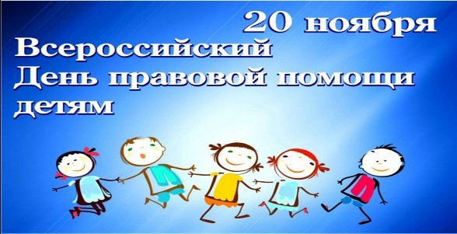

20 ноября 2022 года отмечается Всемирный день детей, провозглашенный ООН. Дата выбрана не случайно. 20 ноября 1989 года Ассамблея ООН приняла Конвенцию о правах ребенка, обязывающих все страны обеспечить детям хорошую жизнь и счастливое детство. Генеральная Ассамблея ООН предложила отмечать этот праздник в той форме и в тот день, которую каждое государство признает для себя целесообразным. В нашей стране эту дату отмечают как Всероссийский День правовой помощи детям.

